EMBARGOBEDINGUNGEN: Diese Pressemitteilung unterliegt einer Sperrfrist bis zum 22.02.2023.

CARMENES-Projekt steigert die Zahl der bekannten Planeten in der Sonnenumgebung
Das CARMENES-Programm, das von einem Konsortium spanischer und deutscher Forschungseinrichtungen geleitet wird, an dem auch das Max-Planck-Institut für Astronomie (MPIA) beteiligt ist, hat 20 000 Beobachtungen von mehr als 300 Sternen veröffentlicht. Diese Messungen führten zur Entdeckung von 59 Planeten, von denen einige potenziell habitabel sind. Dieser spektroskopische Datensatz wurde am Calar-Alto-Observatorium in Spanien gewonnen und ist nun öffentlich zugänglich. Das CARMENES-Instrument, das bei dieser Durchmusterung zum Einsatz kam, hat sich als erfolgreich erwiesen und wird noch bis mindestens Ende 2023 Informationen über Planeten um kleine, kühle Sterne liefern.
Das CARMENES-Projekt hat soeben die Daten von rund 20 000 Beobachtungen veröffentlicht, die zwischen 2016 und 2020 für eine Stichprobe von 362 nahen kühlen Sternen gemacht wurden. Das von Spanien und Deutschland finanzierte Projekt nutzt ein Instrument des Calar-Alto-Observatoriums mit dem Ziel, erdähnliche Exoplaneten (aus Gestein und gemäßigt) zu finden, die möglicherweise flüssiges Wasser auf ihrer Oberfläche beherbergen, wenn sie sich in der sogenannten „habitablen Zone“ ihres Sterns befinden. Unter der Vielzahl der veröffentlichten Messdaten sind diejenigen hervorzuheben, die zur Entdeckung von 59 Exoplaneten geführt haben, von denen ein Dutzend potenziell lebensfreundlich ist. Diese Arbeit wurde in der Zeitschrift Astronomy & Astrophysics veröffentlicht.
CARMENES ist der Name des wissenschaftlichen Projekts und des Spektrografen, mit dem die Beobachtungen gemacht wurden. Er gehört zu den besten Planetenjägern weltweit, die die Radialgeschwindigkeitsmethode anwenden. Das CARMENES-Konsortium, das dieses Instrument entworfen und gebaut hat, umfasst mehr als 200 Wissenschaftler, Wissenschaftlerinnen, Ingenieure und Ingenieurinnen aus 11 spanischen und deutschen Einrichtungen. Die kooperierenden Forschungsinstitutionen sind das Max-Planck-Institut für Astronomie (MPIA), das Instituto de Astrofísica de Andalucía (IAA-CSIC), die Landessternwarte Königstuhl (LSW), das Institut de Ciències de l'Espai (ICE-CSIC), das Institut für Astrophysik Göttingen (IAG), die Universidad Complutense de Madrid (UCM), die Thüringer Landessternwarte Tautenburg (TLS), das Instituto de Astrofísica de Canarias (IAC), die Hamburger Sternwarte (HS), das Centro de Astrobiología (CAB, CSIC-INTA) und das Centro Astronómico Hispano-Alemán (CAHA). Dr. Ignasi Ribas, Forscher am ICE-CSIC und Direktor des Instituts für Weltraumstudien von Katalonien (IEEC - Institut d'Estudis Espacials de Catalunya), ist der Erstautor dieser kürzlich veröffentlichten Arbeit, an der rund hundert Experten aus mehr als 30 Forschungszentren beteiligt waren.
Das CARMENES-Instrument ist ein optischer und Nahinfrarot-Spektrograf, d. h. ein Gerät, das sowohl sichtbares als auch infrarotes Licht der Zielobjekte misst. Seit 2015 dient es als Planetenjäger am Calar-Alto-Observatorium, wobei es gezielt nach erdähnlichen Exoplaneten bei nahen roten Zwergsternen sucht. Das von einem Stern gesammelte Licht (das Sternspektrum) kann Hinweise auf die Existenz von Exoplaneten bieten, da es den Forschern ermöglicht, die kleinen Bewegungen des Sterns zu messen, die durch die Anziehungskraft der ihn umkreisenden Planeten entstehen. Die mit CARMENES gewonnenen hochauflösenden Spektren ermöglichen den Astronomen, die Geschwindigkeit des Sterns mit einer Genauigkeit von einem Meter pro Sekunde bestimmen, was eine große technische Herausforderung darstellt. Diese Technik ist in der Lage, erdgroße Planeten um massearme Sterne zu entdecken.

Das MPIA hat wesentlich zur Entwicklung des CARMENES-Spektrografen und seinem wissenschaftlichen Erfolg beigetragen. Insbesondere haben Teile des wissenschaftlichen und technischen Personals des MPIA die elektronische Kamera entwickelt und gebaut, d. h. das Element, welches das spektral zerlegte Licht aufnimmt und als digital verarbeitete Daten an den Computer weiterleitet. „Die MPIA-Wissenschaftler haben wesentlich zur Entdeckung mehrerer Gesteinsplaneten beigetragen. Kürzlich haben sie über Wolf 1069 b berichtet, der einer der vielversprechendsten Exoplaneten ist, auf dem möglicherweise habitable Bedingungen herrschen könnten“, betont MPIA-Direktor Thomas Henning.
„Seit der Inbetriebnahme hat CARMENES 17 bekannte Planeten neu analysiert und 59 neue Planeten in der Nähe unseres Sonnensystems entdeckt und bestätigt, womit es einen wichtigen Beitrag zur fortgesetzten Erfassung der nahen Exoplaneten leistet“, erklärt Ignasi Ribas. In der Tat hat dieses Instrument die Zahl der uns bekannten Exoplaneten um nahe gelegene kühle Sterne erhöht, indem es die Zahl der mit der oben beschriebenen Methode entdeckten Planeten verdoppelt hat. Es ist zu hoffen, dass Forschende den ersten großen veröffentlichten Datensatz auswerten und dadurch die wissenschaftliche Ausbeute weiter steigern können. Wichtig ist, dass CARMENES fast die Hälfte aller nahen kleinen Sterne beobachtet hat (ein Teil davon kann nur von der südlichen Hemisphäre aus beobachtet werden). Darüber hinaus liefern die gewonnenen Spektren äußerst wertvolle Informationen über die Atmosphären der Sterne und ihrer Planeten, neben anderen wissenschaftlichen Fragestellungen.
Die in Astronomy & Astrophysics veröffentlichte Arbeit ist der 100. Artikel des CARMENES-Konsortiums, was den Erfolg des Projekts bei der Bereitstellung von Informationen über erdähnliche Exoplaneten und ihre Sterne belegt. In dieser Studie wurden die Daten im sichtbaren Licht veröffentlicht; das Expertenteam ist noch dabei, die Verarbeitung der Infrarotdaten zu verbessern. Sobald diese Daten veröffentlicht sind, wird die Astronomengemeinschaft über einen zweiten großen Satz von Beobachtungen verfügen.
Das CARMENES-Projekt wird im Rahmen von CARMENES Legacy-Plus fortgesetzt, das im Jahr 2021 begann und weitere Beobachtungen der gleichen Sterne durchführt. „Um Planeten in der Umgebung eines Sterns zu entdecken, müssen wir ihn mindestens 50 Mal beobachten. Obwohl der erste Datensatz bereits veröffentlicht wurde, damit die wissenschaftliche Gemeinschaft darauf zugreifen kann, sind die Beobachtungen noch nicht abgeschlossen“, erklärt Juan Carlos Morales, IEEC-Wissenschaftler am ICE-CSIC. Die Beobachtungen im Rahmen dieser Projektverlängerung werden mindestens bis Ende 2023 andauern.

Bilder
Teaser
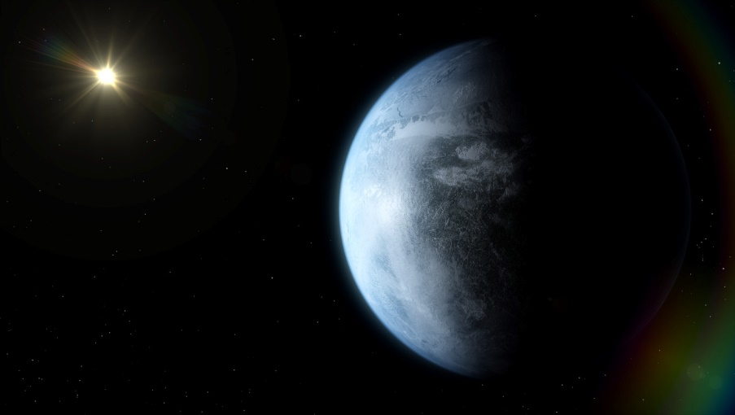
Bildunterschrift: Eine künstlerische Darstellung eines hochauflösenden Bildes eines erdgroßen Planeten im kühlen Bereich der habitable Zone eines nahen M-Zwergs.
Credit: José A. Caballero (CAB, CSIC-INTA), Javier Bollaín (Render Area)

CARMENES-PLANETEN
Bildunterschrift: Diagramm der Planeten des CARMENES-Programms. Alle Planeten, die mit der gleichen Methode wie CARMENES, aber mit anderen Instrumenten entdeckt wurden, sind im Bild als graue Punkte dargestellt. Mit den im Zeitraum 2016-2020 gesammelten Daten hat CARMENES 6 Jupiter-ähnliche Planeten (mit einer Masse von mehr als dem 50-fachen der Erde), 10 Neptune (10 bis 50 Erdmassen) und 43 Erden und Super-Erden (bis zu 10 Erdmassen) entdeckt und bestätigt. Die vertikale Achse zeigt, um welchen Sterntyp die Planeten kreisen, von den kühlsten und kleinsten roten Zwergen bis zu den helleren und heißeren Sternen (die Sonne entspricht dem zweiten Stern von oben). Die horizontale Achse gibt Aufschluss über die Entfernung zwischen dem Planeten und dem Stern, indem sie die Zeit angibt, die der Planet für seine Umlaufbahn benötigt. Planeten, die sich in der habitablen Zone befinden (blau schraffierter Bereich), können auf ihrer Oberfläche flüssiges Wasser beherbergen.
Credits: Institut d'Estudis Espacials de Catalunya (IEEC)

Links
- CARMENES
- Calar-Alto-Observatorium

Weitere Informationen
Diese Forschungsarbeit wird in einem Artikel mit dem Titel "The CARMENES search for exoplanets around M dwarfs. Guaranteed Time Observations Data Release 1 (2016-2020)" von I. Ribas et al. vorgestellt, der am 22. Februar 2023 in der Zeitschrift Astronomy & Astrophysics erscheinen wird.
An der Studie sind folgende Wissenschaftler und Wissenschaftlerinnen des MPIA beteiligt: Thomas Henning (Direktor des MPIA), Martin Kürster, Nestor Espinoza, Sara Khalafinejad, Diana Kossakowski, Luigi Mancini, Karan Molaverdikhani, Aleksei Pavlov, Martin Schlecker und Trifon Trifonov.

